নিলামে ডারউইনের অনুবীক্ষণ যন্ত্র

প্রায় ২০০ বছর ধরে পরিবারের সঙ্গে থাকা ইংরেজ জীববিজ্ঞানী চার্লস রবার্ট ডারউইনের ব্যবহৃত অনুবীক্ষণ যন্ত্রটি নিলামে উঠেছে। ডারউইন তার ছেলেকে উপহার দিয়েছিলেন যন্ত্রটি।
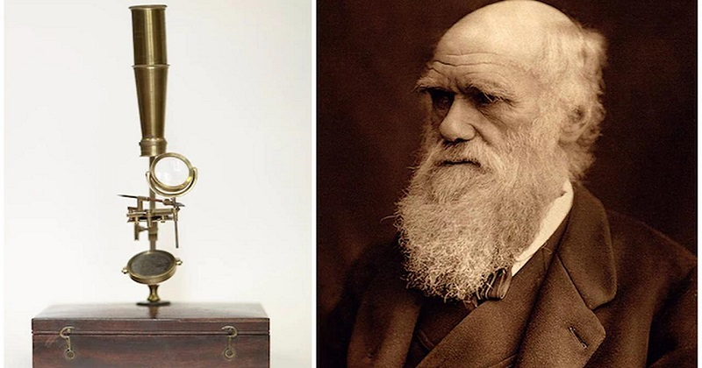
৪৮ হাজার ডলারের বেশি দামে বিক্রি হবে বলে আশা নিলাম সংস্থা ক্রিস্টির। ১৮২৫ সাল নাগাদ চার্লস গোল্ড অনুবীক্ষণ যন্ত্রটির নকশা করেছিলেন। মনে করা হয়, ডারউইন এই অনুবিক্ষণ যন্ত্রটি দিয়ে তার প্রয়োজনীয় অনেক গবেষণার কাজ চালিয়েছিলেন।

ক্রিস্টিস -এ গ্লোবস অ্যান্ড ন্যাচারাল হিস্ট্রি বিভাগের প্রধান জেমস হাইসলপ, সংবাদ সংস্থা রয়টার্সকে বলেন, “১৮২০-৩০-এ দশকে এই অনুবীক্ষণ যন্ত্রটিকে কাজে লাগিয়েছিলেন ডারউইন।” ১৮৫৮ সালে বড় ছেলেকে লেখা একটা চিঠিতে যন্ত্রটির মাহাত্ম্য তুলে ধরেছিলেন ডারউইন। প্রসঙ্গত, ডারউইনের গবেষণা মূলক কাজে সব সময়ই পাশে ছিল তার পরিবার। নিলাম সংস্থার তরফে জানানো হয়েছে, আগামী ১৫ ডিসেম্বর এই ঐতিহাসিক যন্ত্রটির নিলাম হবে।
ইত্তেফাক/এফএস

